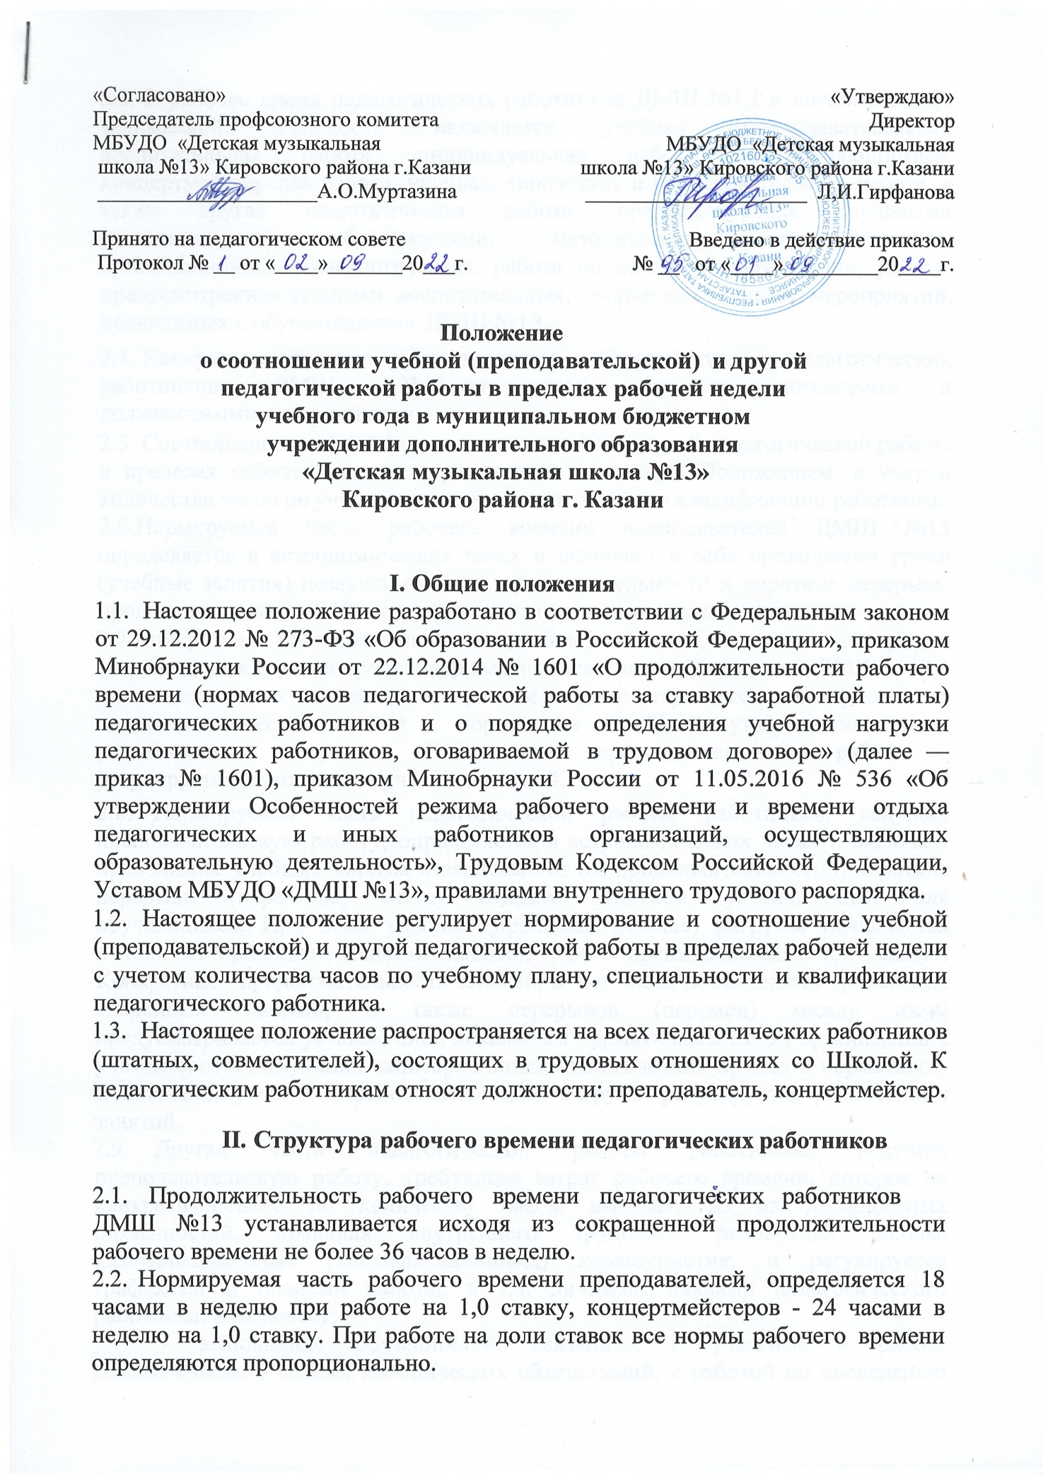

  - В рабочее время педагогических работников ДМШ №13 в зависимости от занимаемой должности включается учебная (преподавательская), воспитательная работа, индивидуальная работа с обучающимися, концертмейстерская работа, научная, творческая и исследовательская работа, а также другая педагогическая работа, предусмотренная трудовыми (должностными) обязанностями: методическая, подготовительная, организационная, диагностическая, работа по ведению мониторинга, работа, предусмотренная планами воспитательных, творческих и иных мероприятий, проводимых с обучающимися ДМШ №13.
  - Конкретные трудовые (должностные) обязанности педагогических работников ДМШ №13 определяются трудовыми договорами и должностными инструкциями.
  - Соотношение учебной (преподавательской) и другой педагогической работы в пределах рабочей недели определяется настоящим Положением, с учетом количества часов по учебному плану, специальности и квалификации работника.
  - Нормируемая часть рабочего времени преподавателей ДМШ №13 определяется в астрономических часах и включает в себя проводимые уроки (учебные занятия) независимо от их продолжительности и короткие перерывы продолжительностью 10 минут (перемены) между учебными занятиями.
  - Конкретная продолжительность учебных занятий, а также перерывов (перемен) между ними предусматривается согласно учебного плана ДМШ №13
в академических часах с учетом соответствующих санитарно- эпидемиологических правил и нормативов (СанПиН), утвержденных в установленном порядке. Выполнение преподавательской работы регулируется расписанием учебных занятий.
2.8. Нормируемая часть педагогической работы работников, ведущих преподавательскую работу, определяется в астрономических часах и включает проводимые учебные занятия независимо от их продолжительности и короткие перерывы (перемены) между каждым занятием, установленные для обучающихся. При этом учебная (преподавательская) нагрузка исчисляется исходя из продолжительности занятий, не превышающей 45 минут. Конкретная продолжительность занятий, в том числе возможность проведения спаренных занятий, а также перерывов (перемен) между ними предусматривается уставом либо локальным нормативным актом организации с учетом соответствующих санитарно-эпидемиологических правил и нормативов. Выполнение учебной (преподавательской) нагрузки регулируется расписанием занятий.
  - Другая часть педагогической работы работников, ведущих преподавательскую работу, требующая затрат рабочего времени, которое не конкретизировано по количеству часов, вытекает из их должностных обязанностей, правилах внутреннего трудового распорядка школы, квалификационных (квалификационных) характеристик, и регулируется графиками и планами работы, в т.ч. личными планами педагогического работника, и включает:
- выполнение обязанностей, связанных с участием в работе Педагогического совета, методических объединений, с работой по проведению родительских собраний, консультаций, воспитательных и других мероприятий, предусмотренных образовательной программой;
    - организацию и проведение методической, диагностической и консультативной помощи родителям (законным представителям);
    - время, затрачиваемое непосредственно на подготовку к работе по обучению и воспитанию учащихся, изучению их индивидуальных способностей, интересов и склонностей, а также их семейных обстоятельств, участие в разработке рабочих программ предметов, курсов, дисциплин (модулей) (в соответствии с требованиями федеральных государственных требований и с правом использования как типовых, так и авторских рабочих программ);
    - в порядке, устанавливаемом правилами внутреннего трудового распорядка, ведение журнала и дневников обучающихся в электронной (либо в бумажной) форме;
- выполнение дополнительно возложенных на педагогических работников обязанностей, непосредственно связанных с образовательным процессом, с соответствующей дополнительной оплатой труда (руководство школьными методическими объединениями и др.).
  - Дни недели (периоды времени, в течение которых школа осуществляет свою деятельность), свободные для педагогических работников, ведущих преподавательскую работу, от проведения учебных занятий по расписанию, от выполнения иных обязанностей, регулируемых графиками и планами работы, педагогический работник использует для повышения квалификации, самообразования, научно-методической деятельности, подготовки к занятиям, организации внеурочной деятельности учащихся по предметам и т.п.
  - Режим рабочего времени педагогических работников, которым не может быть обеспечена полная учебная нагрузка и гарантируется выплата ставки заработной платы в полном размере в случаях, предусмотренных Приказом Минобрнауки РФ от 22 декабря 2014 г. № 1601 "О продолжительности рабочего времени (нормах часов педагогической работы за ставку заработной платы) педагогических работников и о порядке определения учебной нагрузки педагогических работников, оговариваемой в трудовом договоре", определяется с учетом их догрузки до установленной нормы часов другой педагогической работой.
  - При составлении графиков работы педагогических и других работников перерывы в рабочем времени, не связанные с отдыхом и приемом работниками пищи, не допускаются, за исключением случаев, предусмотренных настоящим Положением.
  - Периоды каникул, установленные для учащихся школы, являются для преподавателей и концертмейстеров рабочим временем.
  - В каникулярный период педагогические работники осуществляют педагогическую, методическую, а также организационную работу, связанную с реализацией образовательной программы, в пределах нормируемой части их рабочего времени (установленного объема учебной нагрузки (педагогической работы), определенной им до начала каникул, и времени, необходимого для выполнения работ, предусмотренных пунктом 2.2 настоящего Положения, с сохранением заработной платы в установленном порядке.
  - Режим рабочего времени всех работников в каникулярный период регулируется локальными актами ДМШ №13 и графиками работ с указанием их характера.
  - Периоды отмены учебных занятий (образовательного процесса) для учащихся по санитарно-эпидемиологическим, климатическим и другим основаниям являются рабочим временем педагогических работников школы.
  - В периоды отмены учебных занятий (образовательного процесса) в отдельных группах либо в целом по ДМШ №13 по санитарно- эпидемиологическим, климатическим и другим основаниям преподаватели и концертмейстеры привлекаются к учебно-воспитательной, научно- методической, организационной работе.

- Определение учебной нагрузки педагогическим работникам
  - Объем учебной нагрузки педагогическим работникам устанавливается, исходя из количества часов по учебному плану и программам, обеспеченности кадрами, других конкретных условий в ДМШ №13. Учебная нагрузка педагогического работника, оговариваемая в трудовом договоре, должна соответствовать требованиям трудового законодательства.
  - Объем учебной нагрузки педагогических работников больше или меньше нормы часов за должностной оклад устанавливается только с их письменного согласия. Преподавательская работа в том же учреждении для педагогических работников совместительством не считается.
  - Учебная нагрузка педагогических работников, находящихся к началу учебного года в отпуске по уходу за ребенком до достижения им возраста 3 лет, либо ином отпуске, устанавливается при распределении ее на очередной учебный год на общих основаниях и передается на этот период для выполнения другими педагогическим работникам.
  - Тарификация педагогических работников производится 1 раз в год в сентябре текущего учебного года. В апреле текущего учебного года может проводиться предварительная тарификация на следующий учебный год в целях повышения качества расстановки кадров и обеспечения кадровой политики.

